Tin học 5 Kết nối bài 8B: Làm sản phẩm thủ công theo video hướng dẫn
1. TÌM KIẾM VÀ XEM VIDEO HƯỚNG DẪN TRÊN INTERNET
Câu hỏi: Khi làm theo video hướng dẫn gấp con hạc bằng giấy, gặp bước khó thực hiện, em sử dụng công cụ nào sau đây để xem lại đoạn video hướng dẫn thực hiện bước đó?
A. Nút phát video.
B. Nút tiến trình.
C. Nút xem ở chế độ toàn màn hình.
D. Nút đến video tiếp theo

Bài giải:

Đáp án: B. Nút tiến trình
Sử dụng nút tiến trình để tua video đến thời điểm mong muốn. Em có thể tua video lùi hoặc tua video tiến để tìm lại đoạn cụ thể mà em muốn xem lại.

LUYỆN TẬP
Câu 1: Trong khi video đang được phát, những biểu tượng nào hiển thị trên thanh điều khiển?
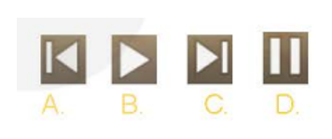

Bài giải:

Đáp án: A, C, D

LUYỆN TẬP
Em hãy sử dụng từ khoá "đồ dùng thủ công từ vật liệu tái chế" để tìm kiếm trên You Tube và cho biết có thể sử dụng vật liệu tái chế để làm ra những đồ dùng nào phục vụ các hoạt động trong gia đình.
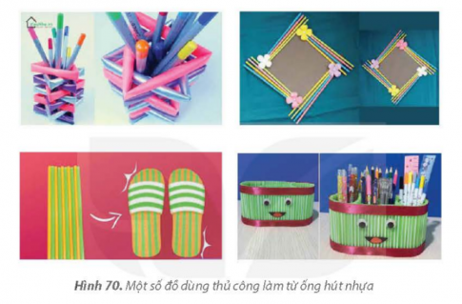

Bài giải:

Có thể sử dụng vật liệu tái chế để làm ra những đồ dùng phục vụ các hoạt động trong gia đình:
- Tái chế chai nhựa thành chậu/ giỏ trồng cây
- Tái chế chai nhựa hoặc vỏ hộp sữa thành ống đựng bút
- Thiết kế kệ đựng đồ trang sức từ chai nhựa.
- Tái chế bình nước 1.5 lít thành bình tưới cây
- Tái chế hộp giấy thành kệ đựng giày dép, đồ chơi cho trẻ nhỏ, kệ sách...

